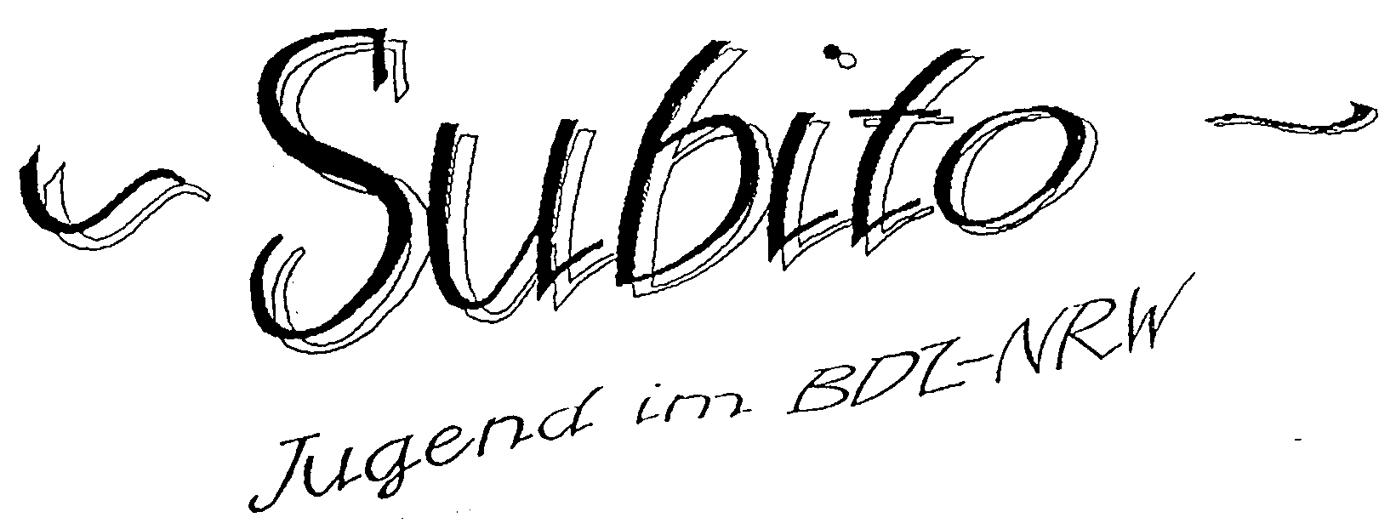

September 2003

Hallo liebe Leser!

Ich hoffe Ihr habt Euch in den Ferien gut erholt. Leider hab ich direkt eine traurige Nachricht für Euch: Den Subito wird es bald nicht mehr geben...

Die Landesjugendversammlung
hat nämlich getagt und ehrlich gesagt war dies eine recht traurige Veranstaltung. Außer der Landesjugendleitung und zwei Jugendlichen, die sich eher zufällig dorthin verirrt hatten, war nämlich niemand gekommen.
Anscheinend gibt es in den Zupforchestern Nordrhein-Westfalens keine Jugendlichen mehr. Oder wenn doch, so gibt es jedenfalls keine Jugendvertreter, die sich auch über ihr Orchester hinaus für unseren Verband interessieren.
Offensichtlich interessiert sich so richtig niemand für die JBDZ und somit bleibt auch unklar, welche Mitglieder hier eigentlich vertreten werden sollen... Deshalb hat die Landesjugendversammlung ihre eigene Auflösung und die der JBDZ-NRW beschlossen.
Die bereits geplanten Aktionen wie etwa der Popworkshop werden noch bis zum Ende des Jahres fortgeführt und dann wird die Arbeit der Landesjugendleitung eingestellt. Wenn jemand noch ein paar letzte Worte zu diesem Thema sagen möchte, hat er in den letzten drei Ausgaben des Subitos dazu Gelegenheit. Entsprechende Briefe und Mails könnt Ihr an die Adresse im Kasten (auf der nächsten Seite unten) schicken.
Der Klezmer-Workshop

Das ist jetzt wieder ein eher erfreuliches Thema. Dieser Workshop hat allen Beteiligten sehr viel Spaß gemacht und auch das Ergebnis konnte sich durchaus sehen bzw. hören lassen. Ungefähr ein Dutzend Mandolinen- und Gitarrenspieler bildeten ein Ensemble, das zusätzlich durch einen Kontrabaß und eine Violine verstärkt wurde. Mit diesem Klangkörper wurden dann verschiedene Stücke aus eingeübt. Spannend wurde es für die meisten Spieler dann, als der Bereich der genauen Notation verlassen wurde und sie auf der Grundlage der Akkordsymbole selbst neue Begleitungen und Melodien entwickeln sollten. Aber auch dies klappte bei fast allen auf Anhieb oder dann doch nach ein bißchen Ausprobieren. Insgesamt also ein sehr gelungener Workshop, daher an dieser Stelle noch mal vielen Dank an alle Teilnehmer und an unseren Dozenten Markus Grau!

Musik, Musical und Begegnung in Herongen

Wie üblich trafen sich in der ersten Ferienwoche die jüngsten und jugendliche Zupfer in Herongen, um in nur einer Woche ein Musical auf die Beine zu stellen. Dazu braucht man neben den entsprechenden Musikstücken für das Teilnehmerorchester natürlich auch Kostüme, Hintergrundbilder und Requisiten. Das Thema war in diesem Jahr „Die Biene Maja“, also wurde die entsprechende Musik geprobt und Bienen und Ameisen gebastelt. Aber darüber hinaus mußten die Kinder auch noch selbst die Dialoge schreiben und für ihren Auftritt einüben. Eine gelungene Abschlußaufführung im strahlenden Sonnenschein rückte am Ende der Woche die kreative Arbeit aller Kinder in das rechte Licht. Allerdings soll man nicht vergessen, daß neben der Vorbereitung der Vorführung auch noch Musikstücke im Einzelunterricht einstudiert werden und außerdem ganz viel draußen im Wald und (wegen der Hitze) auch im Wasser gespielt worden ist.

Rock und Pop-Workshop
am
11.-12. Oktober 2003
in der Musikschule der Stadt Gladbeck
mit Marijke und Michiel Wiesenekker
Wie immer im Herbst gibt es einen Workshop über zwei Tage mit Übernachtung und Fete der Teilnehmer am Samstagabend. Nach zwei Jahren mit wechselnden Orten kehrt der Workshop nun wieder an seinen angestammten Platz in der Musikschule Gladbeck zurück. Das Duo M. und M. Wiesenekker bringt frischen Wind in die musikalische Seite und ich denke es lohnt sich, schnell eine Anmeldung an mich loszuschicken... (Natürlich ist auch in bewährter Tradition für das leibliche Wohl der Teilnehmer gesorgt.)
Bis dahin,

Peter
Impressum
Herausgeber: Jugend im BDZ-NRW Redaktion: Peter Johnen
Redaktionsanschrift: Grünewalder Berg 19 42105 Wuppertal
Tel: 0202/440006 peter.johnen@wtal.de

